ROZHĽADŇA
NA SVEDERNÍCKOM VRCHU
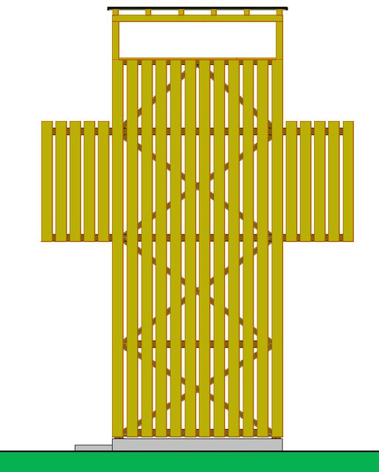

Miesto stavby: Katastrálne územie obce Svederník (k.ú. Svederník)
Svedernícky vrch
Pohorie: Nízke Javorníky - úpätie
Nadmorská výška: 551 m n.m.
Doba realizácie: IV/2014 – VI/2016
Výška rozhľadne: 10 m
Pôdorys podlahy: 4 x 3 m
Rozpätie ramien: 7 m
Realizátor stavby: Klub turistov Svederník (www.ktsvedernik.sk)
Garant výstavby a prevádzkovateľ: Obec Svederník (www.svedernik.info)
Návrh riešenia a maketa: Roman Harmečný
Projekt a architektúra: ARCHEKTA, Ing. Stanislav Mikovčák a kol.

